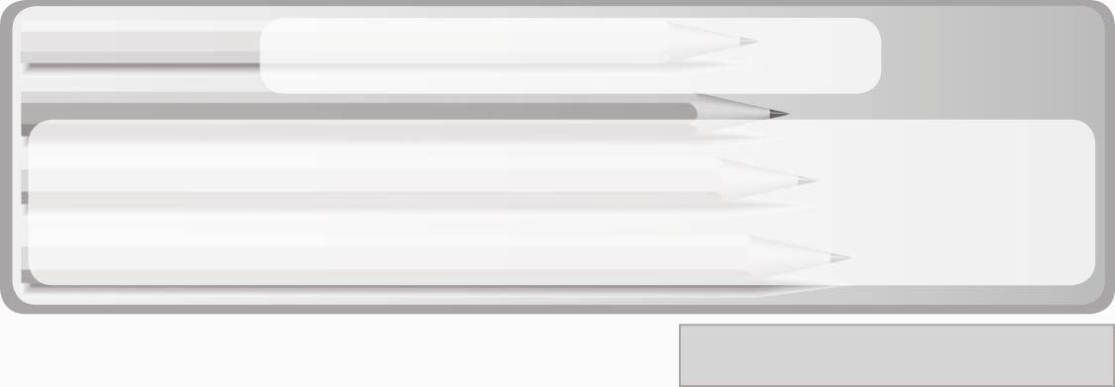
หน่วยการเรียนรู้ที่ 3 อาหารและโภชนาการ
แผนการจัดการเรียนรู้ที่ 13
ความหมายของการประกอบอาหาร
ชั้นประถมศึกษาปีที่ 3 เวลา 1 ชั่วโมง
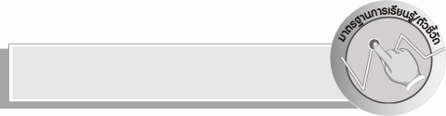
มาตรฐานการเรียนรู้/ตัวชี้วัด

มาตรฐานการเรียนรู้
ง 1.1 เข้าใจการทำงาน มีความคิดสร้างสรรค์ มีทักษะกระบวนการทำงาน ทักษะการจัดการ ทักษะกระบวนการแก้ปัญหา ทักษะการทำงานร่วมกัน และทักษะการแสวงหาความรู้ มีคุณธรรม และลักษณะนิสัยในการทำงาน มีจิตสำนึกในการใช้พลังงาน ทรัพยากร และสิ่งแวดล้อม เพื่อการดำรงชีวิต และครอบครัว
ตัวชี้วัด
ง 1.1 ป.3/1 อธิบายวิธีการและประโยชน์การทำงานเพื่อช่วยเหลือตนเอง ครอบครัว
และส่วนรวม

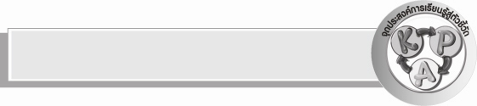
จุดประสงค์การเรียนรู้สู่ตัวชี้วัด
1. อธิบายความหมายของการประกอบอาหาร (K)
2. วาดภาพและระบายสีอาหารที่บ้านของนักเรียนเคยทำและเขียนคำอธิบาย
ประกอบภาพ (P)
3. เห็นความสำคัญของการประกอบอาหาร (A)


สาระสำคัญ

การประกอบอาหารเป็นการจัดเตรียมอาหารและการปรุงอาหารให้สุกด้วยวิธีการต่าง ๆ อย่างมีอนามัย เพื่อให้ได้รับประทานอาหารอย่างมีประโยชน์และปลอดภัยต่อสุขภาพ
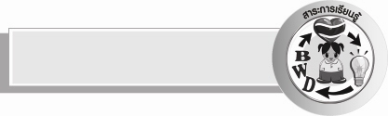
สาระการเรียนรู้

 ความหมายของการประกอบอาหาร


คุณลักษณะอันพึงประสงค์

คุณลักษณะอันพึงประสงค์

ใฝ่เรียนรู้
ตัวชี้วัดที่ 4.1 ตั้งใจ เพียรพยายามในการเรียนและเข้าร่วมกิจกรรมการเรียนรู้

สมรรถนะสำคัญของผู้เรียน

- ความสามารถในการคิด
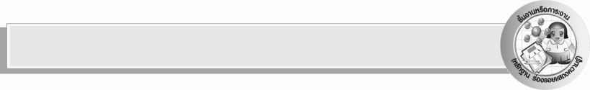
ชิ้นงานหรือภาระงาน (หลักฐาน ร่องรอยแสดงความรู้)
 ภาพวาดและระบายสีอาหารที่บ้านของนักเรียนเคยทำและคำอธิบายประกอบภาพ
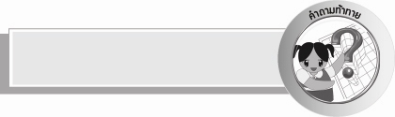
คำถามท้าทาย
 ถ้านักเรียนหิวข้าว แต่ไม่มีใครอยู่บ้านเลย นักเรียนจะทำอย่างไร

การจัดกิจกรรมการเรียนรู้
1. ให้นักเรียนสังเกตภาพน่องไก่ดิบ (ภาพที่ 1) และภาพน่องไก่ทอด (ภาพที่ 2) แล้วร่วมกันแสดงความคิดเห็น โดยครูใช้คำถาม ดังนี้
 ภาพที่ 1 เป็นภาพอะไร (ตัวอย่างคำตอบ น่องไก่ดิบ)
 ภาพที่ 2 เป็นภาพอะไร (ตัวอย่างคำตอบ น่องไก่ทอด)
 อาหารในภาพใดรับประทานได้อย่างปลอดภัย (ตัวอย่างคำตอบ ภาพที่ 2)
 นักเรียนต้องทำอย่างไรอาหารในภาพที่ 1 จึงจะรับประทานได้อย่างปลอดภัย
(ตัวอย่างคำตอบ นำน่องไก่ดิบไปทอดให้สุก)
2. ครูอธิบายความหมายของการประกอบอาหาร ความสำคัญของการประกอบอาหาร ยกตัวอย่างวิธีการประกอบอาหารและข้อควรระวังในการประกอบอาหารให้นักเรียนฟัง แล้วให้นักเรียนร่วมกันแสดงความคิดเห็น โดยครูใช้คำถาม ดังนี้
 การประกอบอาหารหมายถึงอะไร (ตัวอย่างคำตอบ การจัดเตรียมอาหารและการปรุงอาหารให้สุกด้วยวิธีการต่าง ๆ อย่างมีอนามัย)
 เพราะเหตุใดจึงต้องประกอบอาหาร (ตัวอย่างคำตอบ เพื่อให้ได้รับประทานอาหารอย่างมีประโยชน์และปลอดภัยต่อสุขภาพ)
 วิธีการประกอบอาหารได้แก่อะไรบ้าง (ตัวอย่างคำตอบ การต้ม การนึ่ง การทอด การปิ้ง การย่าง)
 การประกอบอาหารมีข้อควรระวังอย่างไรบ้าง (ตัวอย่างคำตอบ ระวังมีดบาดมือ ระวังน้ำมันร้อนกระเด็นถูกร่างกาย)
3. ให้นักเรียนแต่ละคนวาดภาพและระบายสีอาหารที่บ้านของนักเรียนทำเป็นประจำมา
2 ชนิด แล้วเขียนคำอธิบายภาพตามหัวข้อที่กำหนดให้ จากนั้นจัดแสดงผลงานร่วมกันในรูปแบบป้ายนิเทศ

หัวข้ออธิบายภาพ
1. ชื่ออาหาร
2. วิธีการประกอบอาหาร
3. อุปกรณ์สำคัญที่ใช้ประกอบอาหาร

4. ให้นักเรียนร่วมกันสนทนาแลกเปลี่ยนความคิดเห็นว่าภาพที่วาดกับคำอธิบายภาพของนักเรียนแต่ละคนสอดคล้องกันหรือไม่ ถ้าไม่สอดคล้องกันควรปรับเปลี่ยนอย่างไร
5. ให้นักเรียนร่วมกันแสดงความคิดเห็น โดยครูใช้คำถามท้าทาย ดังนี้
 ถ้านักเรียนหิวข้าว แต่ไม่มีใครอยู่บ้านเลย นักเรียนจะทำอย่างไร
6. ให้นักเรียนร่วมกันสรุปความรู้ ดังนี้
 การจัดเตรียมอาหารและการปรุงอาหารให้สุกด้วยวิธีการต่าง ๆ อย่างมีอนามัย เพื่อให้ได้รับประทานอาหารอย่างมีประโยชน์และปลอดภัยต่อสุขภาพ เป็นความหมายของการประกอบอาหาร


การจัดบรรยากาศเชิงบวก
 ให้นักเรียนร่วมกันตอบคำถามท้าทายอย่างอิสระโดยไม่เน้นถูกผิด แต่ต้องอธิบาย
เหตุผลได้


สื่อการเรียนรู้
1. ภาพน่องไก่ดิบ และภาพน่องไก่ทอด
2. อุปกรณ์วาดภาพและระบายสี

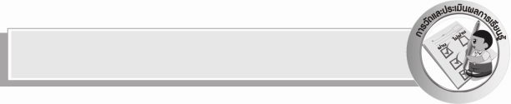
การวัดและประเมินผลการเรียนรู้
1. วิธีการวัดและประเมินผล
 สังเกตพฤติกรรมการเข้าร่วมกิจกรรมของนักเรียน
2. เครื่องมือ
 แบบสังเกตพฤติกรรมการเข้าร่วมกิจกรรม
3. เกณฑ์การประเมิน
 การประเมินพฤติกรรมการเข้าร่วมกิจกรรม
ผ่านตั้งแต่ 2 รายการ ถือว่า ผ่าน
ผ่าน 1 รายการ ถือว่า ไม่ผ่าน

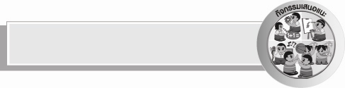
กิจกรรมเสนอแนะ
ให้นักเรียนฝึกอ่านและเขียนคำศัพท์ภาษาอังกฤษเกี่ยวกับการประกอบอาหารดังนี้
Cook (คุค) ปรุงอาหาร
Food (ฟูด) อาหาร
Delicious (ดิลิช/เชิส) อร่อย

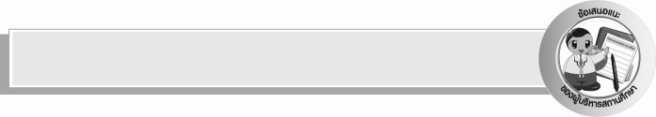
ข้อเสนอแนะของผู้บริหารสถานศึกษา
______________________________________________________________________________
________________________________________________________________________________________________________________________________________________________________________________________________________________________________________________________________________________________________________________________
______________________________________________________________________________
__________________________________________________________________________________________________________________________________________________________________________________________________________________________________________________________________________________________________________________________________________________________________________________________________________________________________________________________________________________________________________________________________________________________________________________________________________________________________________________________________________________________________________________________________________________________________________________________________________________________________________________________________________________________________________________________________________________________________________________________________________________________________________________________________________________________________________________________________________________________________________________________________________________________________________________________________________________________________________________________________________________________________________________________________________________________________________________________________________________________________________________________________________

ลงชื่อ__________________________(ผู้บริหารสถานศึกษา)
(__________________________)
_________/________/________

บันทึกหลังการสอน

ผลการจัดการเรียนการสอน
______________________________________________________________________________
____________________________________________________________________________________________________________________________________________________________
____________________________________________________________________________________________________________________________________________________________
______________________________________________________________________________

ปัญหา/อุปสรรค
__________________________________________________________________________________________________________________________________________________________________________________________________________________________________________
____________________________________________________________________________________________________________________________________________________________
______________________________________________________________________________

แนวทางแก้ไข
______________________________________________________________________________
____________________________________________________________________________________________________________________________________________________________
____________________________________________________________________________________________________________________________________________________________
______________________________________________________________________________

ลงชื่อ__________________________(ผู้บันทึก)
(__________________________)
_________/________/________

